A8创作人计划启动 首张女声专辑《天使A计划》

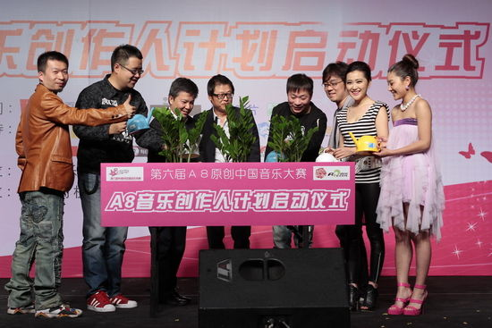
启动仪式
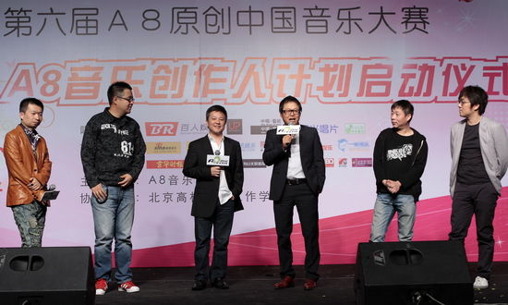
到场嘉宾
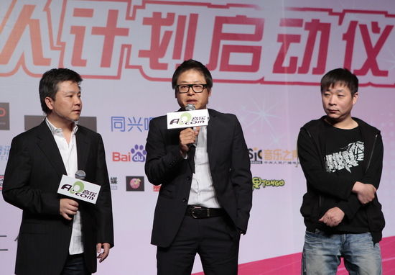
沈永革

upgirls现场演唱

新浪娱乐讯 4月19日下午，A8音乐创作人计划启动仪式暨首张女声合辑《天使A计划》发布会在京举行。郑凡、UPGIRLS、何曼婷、丁香晓晓、唐笑等众多歌手到场并演唱了专辑中收录的歌曲。宋柯、王中军、科尔沁夫等人也到场力挺，并表示期待与A8音乐进行深度合作。
《天使A计划》问世 Upgirls郑凡献唱主打歌
发布会上，A8出品的内地首张女声大碟《天使A计划》正式曝光，这张专辑由李偲菘、李伟菘、小柯、曲世聪、秦天等众多大牌制作人联手打造，其中收录了郑凡、UPGIRLS、何曼婷、丁香晓晓、唐笑、熊子睿、吕雯、钱思汝、姚婷等内地女歌手的新歌。
当天，UPGIRLS以韩式舞曲《LOVE ME BOY》劲歌热舞开场，随后郑凡献唱新歌《爱没这样》，最后，EQ唱片的签约歌手宜璇带来了《天使A计划》的主打歌《我不再是你的主打》，这首情歌也被当天到场媒体们誉为今年必火的流行K歌。
“创作人计划”启动 零门槛为音乐人搭建平台
A8音乐对中国音乐创作人的发展尤为重视，从转型之初便踏上了对创作人服务的开始。为突破内地音乐原创能力低下的瓶颈，A8为创作人、音乐人、歌手、线上用户制定了“创作人计划”，通过A8的资源优势，实现创作人发表作品、歌手演唱作品、A8推广作品的音乐产业链条。A8音乐主席兼首席执行官刘晓松表示，“A8音乐希望创作人计划能更加贴近创作人，不仅要更清晰的了解创作人到底要什么，更重要的是要让创作人的需求真正的得到满足”。
A8为“创作人计划”不惜斥巨资，一年总投入超过1400万元，并计划在未来三年内推出500首优质歌曲。在音乐内容方面，A8提出了“不拘一格降人才”与“零门槛好音乐”的概念，只要是优秀的原创作品，都能加入“创作人计划”，在音乐上成就梦想。
圈内同行纷纷力挺 唱片界高层呼吁逆流而上
A8的创作人计划支持中国大陆原创音乐、挖掘培养优秀的青年音乐人才，该计划将从4月中旬开始陆续进行网络作品海选、校园唱作人选拔等一系列线上线下活动，创作人、歌手都将通过平台发表新歌，最终有机会发行唱片。此外，两岸三地知名音乐人都已受邀参与这项计划，并将对收录作品、歌手入选进行专业判断和考量。
当天发布会上，唱片业高层宋柯、王中军、沈永革，音乐人代表曲世聪、秦天、老猫，乐评人代表科尔沁夫齐齐出席，纷纷肯定了A8音乐“创作人计划”的影响力，并呼吁希望能有一个更健康的发展环境来促进内地音乐更好的发展。谈到目前华语乐坛面临的盗版和整个乐坛不景气的现状，唱片高层人士纷纷表示：“抱怨无用，我们应该通过自身的努力去改善自身现状，环境越差就越应该逆流而上，内地需要更多像A8这样的公司出现，需要音乐人们一起努力，首先必须建立良性的音乐管道。“
第六届A8原创中国音乐大赛启动 首度增设校园专场
发布会当天，第六届A8原创中国音乐大赛也正式。A8音乐董事局主席刘晓松介绍说，2004年，A8音乐就创建了UGC原创音乐平台并连续五年举办了原创音乐大赛，同时还创建行业内首个以创作人为核心的“原创音乐孵化器”。在每年历时逾半年的活动中，参赛人数逾千，上传作品破万，原创大赛涌现出无数风格多样的优秀作品，其中还不乏有歌手脱颖而出与唱片公司签约发片的先例。而本届大赛除了在原有基础上全面扩容增加投入外，还特别增设了“校园专场”，旨在发掘校园优秀的音乐人才，为学生创作者提供施展才华的舞台。
（网版链接：http://ent.sina.com.cn/y/2011-04-20/03133286891.shtml）

